整備に関する資料
資料１

本整備は、賃借物件を改修し、保育所として使用できる状態にすることを想定する。
空きテナントの改修やオーナーが建築した物件を保育所として改修する等賃借物件の改修であれば、手法は問わない。ただし、補助金を使用しない場合は、この限りではない。

１ 施設概要
⑴ 定員 ７５人以上 ※０歳の定員を０人とする事業計画も可とする。
⑵ 形態 児童福祉法（昭和２２年法律第１６４号）第３５条第４項に定める認可保育所
⑶ 園舎 運営法人が、相模が丘１丁目～６丁目、相武台１～４丁目又は広野台１，２丁目地内の物件を調達し、保育所として使用できる状態に改修して開設するものとする。

２ 補助金
座間市民間保育所等施設整備費補助金交付要綱（昭和５５年１月２１日告示第２号）における令和５年度（令和４年度からの繰越分）保育対策総合支援事業費補助金（保育所等改修費等支援事業等（令和４年度第２次補正予算分）分）交付要綱に規定する保育所等改修費等支援事業を対象事業とし、補助金の予算を計上する。

補助基準額：68,801,000円（事業費上限額）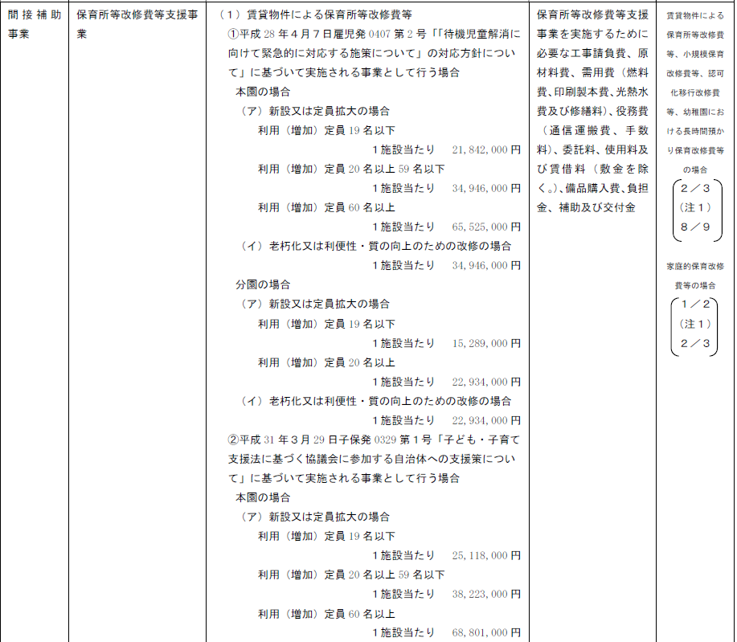
参考：保育対策総合支援事業費補助金交付要綱より抜粋
※詳細は、添付の令和５年度（令和４年度からの繰越分）保育対策総合支援事業費補助金（保育所等改修費等支援事業等（令和４年度第２次補正予算分）分）交付要綱を参照。

３ 問合せ先
座間市こども未来部保育・幼稚園課施設整備係
〒252-8566 神奈川県座間市緑ケ丘一丁目1番１号 座間市役所２Ｆ
電 話 ０４６－２５９－９０６５（直通）
ＦＡＸ ０４６－２５５－５０８０
Ｅmail hoiku@city.zama.kanagawa.jp
ホームページ http://www.city.zama.kanagawa.jp

